ПОЛЕВАЯ ОПИСЬ ИНДИВИДУАЛЬНЫХ НАХОДОК
из раскопок в г. Cуздале Владимирской области на территории Спасо-Евфимиевского монастыря в 2005 г.

Инв.  № | Полевой № | Рисунок | Описание | Материал | Местонахождение | Примечание
1 | № 2/1 | 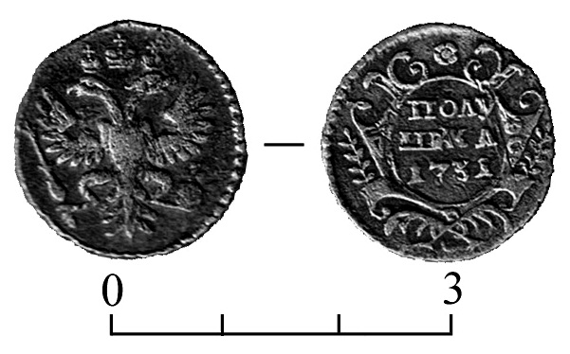 | Монета медная. Медная российская монета - полушка; 1733 г., Анна Иоанновна: на аверсе в обрамлении растительного орнамента читаются двустрочный номинал «Полу-шка» и дата «1733»; на реверсе государственный герб – двуглавый орел со скипетром и державой; гурт с узорной накаткой. Диаметр 20 мм, толщина 1 мм. | Медь | Владимирская обл., г. Суздаль - 2005, Спасо-Евфимиевский монастырь, Хозкорпус, Раскоп 1. Пл. 2, кв. В4.
2 | № 2/2 | 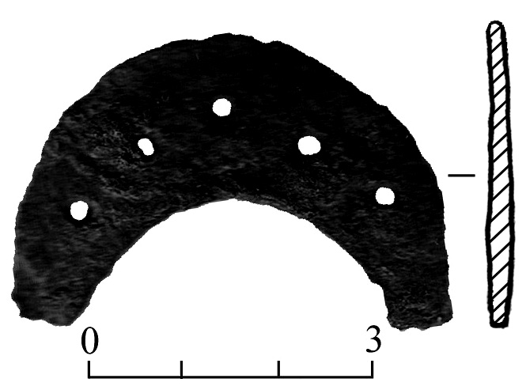 | Подковка железная. Железная пластинчатая дугообразная обувная подковка с 5 отверстиями под гвоздики, для каблука женского сапога. Диаметр дуги до 45, ширина от 6 до 17, толщина до 1. 5 мм. | Железо | Владимирская обл., г. Суздаль - 2005, Спасо-Евфимиевский монастырь, Хозкорпус, Раскоп 1. Пл. 2, кв. Б4.
3 | № 4/1 | 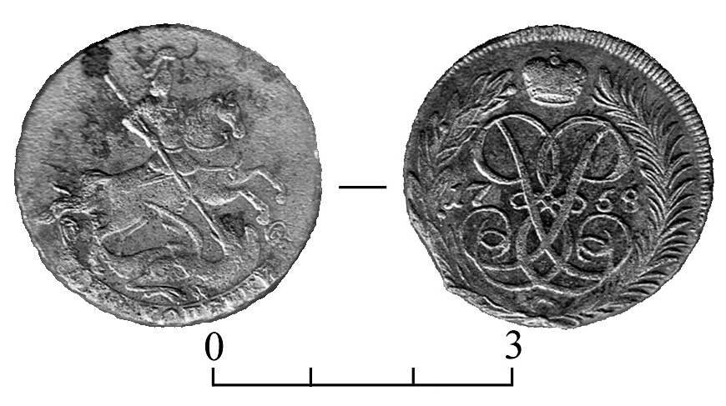 | Монета медная. Медная российская монета номиналом в 2 копейки; 1758 г., Елизавета Петровна. На аверсе в обрамлении венка вензель императрицы и разделенная им дата «17…58», сверху имперская корона; на реверсе изображение Георгия Победоносца, убивающего копьем змия, под ним в полудуге номинал «две копейки»; гурт с узорной накаткой. Чекан неровный. Диаметр 30 мм, толщина 3 – 3. 5 мм. | Медь | Владимирская обл., г. Суздаль - 2005, Спасо-Евфимиевский монастырь, Хозкорпус, Раскоп 1. Пл. 4, кв. А4.
4 | № 4/2 | 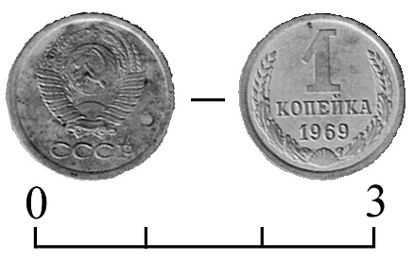 | Монета медная. Медная советская монета номиналом в 1 копейку; 1969 г., Л.И. Брежнев. На аверсе в обрамлении венка в 2 строки номинал «1…копейка», под ним дата «1969»; на реверсе советский герб, под ним надпись «СССР»; гурт с прямой накаткой. | Медный  сплав | Владимирская обл., г. Суздаль - 2005, Спасо-Евфимиевский монастырь, Хозкорпус, Раскоп 1. Пл. 4, кв. В4.
5 | № 5/1 | 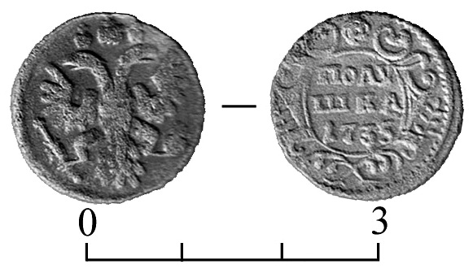 | Монета медная. Медная российская монета – полушка; 1735 г., Елизавета Петровна. На аверсе в обрамлении растительного орнамента в 2 строки номинал «Полу-шка», под ним дата «1731»; на реверсе государственный герб – двуглавый орел со скипетром и державой; гурт с косой накаткой. Монета круглая, диаметром 19 мм, толщина 1 мм. | Медь | Владимирская обл., г. Суздаль - 2005, Спасо-Евфимиевский монастырь, Хозкорпус, Раскоп 1. Пл. 5, кв. Б2.
6 | № 5/2 | 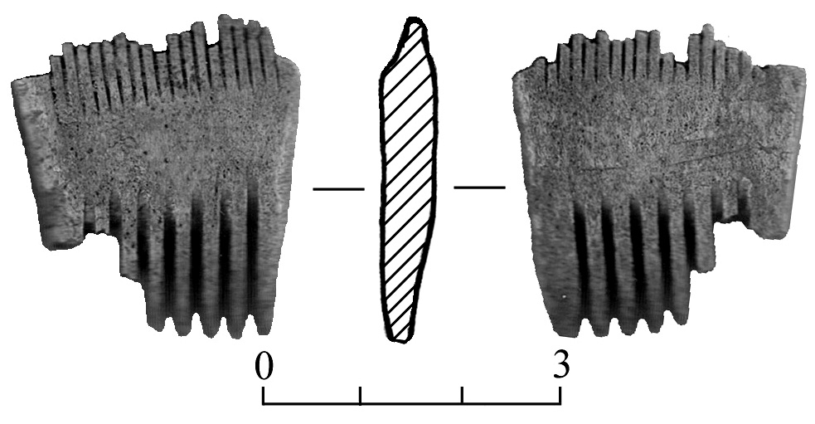 | Гребень роговой. Малый трапециевидный двусторонний роговой гребень с мелкими и крупными обломленными зубьями. Морфологически близок гребням XV в. (Древняя Русь.., 1997. С. 257, Табл. 11). | Рог | Владимирская обл., г. Суздаль - 2005, Спасо-Евфимиевский монастырь, Хозкорпус, Раскоп 1. Пл. 5, кв. Б2.

Старший научный сотрудник археологического отдела
Госцентра по учету, использованию и реставрации
памятников истории и культуры Владимирской обл. В.В. Бейлекчи

